**MODUL AJAR 1**

**BAHASA INDONESIA**

**FASE A – KELAS 1 – SEMESTER 1**

**MEMBACA DAN MENULIS PERMULAAN**

**Tahun 2022**

**MODUL AJAR 1**

**BAHASA INDONESIA**

**MEMBACA DAN MENULIS PERMULAAN**

| **Fase / Semester : A / I (Satu)** | **Kelas : 1 (Satu)** |
| --- | --- |
| **Elemen :**   * **Menyimak** * **Membaca dan Memirsa** * **Berbicara dan Mempresentasikan** * **Menulis** | **Alokasi Waktu : 24 JP atau sesuai kebutuhan** |
| **Tujuan Pembelajaran:**  Peserta didik mampu:   * 1. Menceritakan cara membaca permulaan dengan benar   2.1 Membaca dengan benar berbagai teks  3.1 Menceritakan cara menulis permulaan dengan benar  4.1 Menulis dengan benar berbagai teks  2.2 Mengidentifikasi huruf vokal dan konsonan dalam kata  2.3 Mempraktikkan membaca dan menulis dengan cara yang benar  2.4 Menyebutkan kata yang diawali suku kata ba-, be-, bi-, bu-, dan bo- dari teks yang dibaca atau tayangan yang dipirsa dengan bantuan ilustrasi  4.2 Menuliskan kata yang diawali suku kata ba-, be-, bi-, bu-, dan bo- | |
| **Profil Pelajar Pancasila:**   * Mandiri * Kreatif * Bernalar kritis | |

**Langkah-Langkah Pembelajaran**:

* Peserta didik mampu menceritakan cara membaca permulaan dengan benar.
* Mengondisikan peserta didik baik fisik maupun mental untuk siap melaksanakan pembelajaran.
* Memberikan stimulus kepada siswa dengan cara membaca yang benar.
* Memberikan pertanyaan pemantik agar peserta didik dapat mengetahui atau mempunyai tujuan belajarnya sendiri. (Misalnya: Bagaimana cara membaca yang benar? Bagaimana cara menulis yang benar?

**Pembelajaran 1.** Persiapan Membaca (6 JP)

Peserta didik mampu:

* 1. Menceritakan cara membaca permulaan dengan benar

2.1 Membaca dengan benar berbagai teks

* Peserta didik mengamati gambar cara sikap duduk tegak jarak membaca 30-40 sentimeter
* Peseta didik mengamati gambar membaca di tempat yang terang. Arah cahaya dari kiri.
* Peserta didik ***secara mandir***i mengamati cara sikap membaca yang benar.

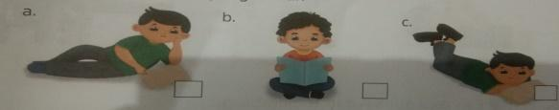

* Peserta didik secara mandiri mengamati membalik halaman buku yang benar

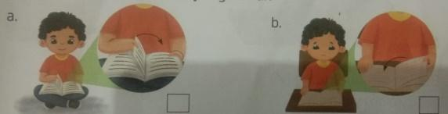

* Peserta didik mengamati dimana tempat yang baik untuk membaca.
* Peserta didik mengamati bagaimana jarak membaca yang benar.
* Peserta didik mengamati bagaimana cara membaca buku yang baik dan benar.
* Peserta didik menyimak dan mengarsir jawaban yang benar sesuai teks yang didengar.

**Pembelajaran 2.** Persiapan Menulis (6 JP)

Peserta didik mampu:

3.1 Menceritakan cara menulis permulaan dengan benar

4.1 Menulis dengan benar berbagai teks

* Peserta didik mengamati gambar cara menulis yang benar.
* Peserta didik mengamati gambar sikap tubuh tegak. Jarak mata saat menulis sekitar 30 sentimeter.
* Peserta didik memualai menulis dari arah kiri ke kanan dan cara memegang pensil yang benar.
* Guru bertanya jawab dengan peserta didik untuk mengamati gambar – gambar berikut pada cara menulis yang benar.
* Siswa menebalkan garis putus – putus dan cara memegang, memperagakan pensil yang benar, dan membaca di tempat yang terang.

**Pembelajaran 3.** Huruf Vokal dan Konsonan (6 JP)

Peserta didik mampu:

2.2 Mengidentifikasi huruf vokal dan konsonan dalam kata

2.3 Mempraktikkan membaca dan menulis dengan cara yang benar

* Guru membantu peserta didik membaca huruf vokal dan konsonan dan membedakan mana yang huruf vokal dan yang mana huruf konsonan. Huruf vokal a, i, u, e, o sedangkan huruf konsonan b,c,d,f,g,h,j,k,l,m,n,p,q,r,s,t,v,w,x,y,z
* Setelah bisa membedakan yang mana huruf vokal dan yang mana huruf konsonan, guru menerangkan huruf kapital dan huruf kecil. Contohnya ”huruf B kapital dan b huruf kecil”
* Guru bertanya jawab mengajak siswa untuk menjawab soal-soal untuk melatih keterampilan berbicara, guru membimbing siswa untuk menjawab soal secara lisan, siswa menjawab secara bergantian.

**Pembelajaran 4.** Menulis Huruf dan Membaca (6 JP)

Peserta didik mampu:

2.4 Menyebutkan kata yang diawali suku kata ba-, be-, bi-, bu-, dan bo- dari teks yang dibaca atau tayangan yang dipirsa dengan bantuan ilustrasi

4.2 Menuliskan kata yang diawali suku kata ba-, be-, bi-, bu-, dan bo-

* Kegiatan berlangsung guru menjelaskan cara duduk dengan tegak dan peganglah pensilmu dengan benar tebalkan huruf – huruf berikut.

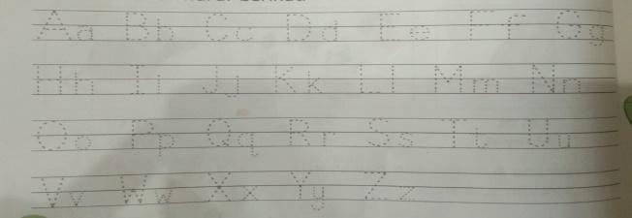

* Peserta didik berlatih saat membaca kata tersusun atas huruf – huruf di awali ba-, be-, bu-, dam bo-,dan guru membimbing siswa untuk membaca yang benar contohnya “ baca, baru, beli, beni, bisa, buku, bola“
* Peserta didik mendengar kan guru bercerita setelah itu peserta didik di beri tugas lingkarilah kata –kata yang di awali ba-, be-, bi-, dan bo-
* Setelah melingkari peserta didik menulis kata –kata berikut diawali ba-, be-, bu-, dan bo-, dan peganglah pensilmu dengan benar dan tebalkan kata – kata yang tersedia.

**Asesmen Formatif:**

1. Peserta didik diberikan tes tertulis dengan soal pilihan ganda dan isian, untuk mengetahui apakah peserta didik dapat memahami pelajaran tersebut. Peserta didik dapat mengerjakan latihan ulangan Bab 1 halaman 17 dalam buku berjudul *ESPS Bahasa Indonesia untuk SD/MI Kelas I* yang ditulis oleh A. Indradi dan Rahmah Purwahida (2022) diterbitkan Penerbit Erlangga.
2. Peserta didik dapat mengerjakan AKM (Asesmen Kompentensi Minimum) halaman 20.
3. Peserta didik dapat Praproyek Membuat Kartu Nama halaman 22.
4. Peserta didik diberikan tes lisan.

Contoh:

1. Bagaimana cara memegang pensil yang benar?
2. Sebutkan huruf – huruf vokal?
3. Peserta didik diberikan pertanyaan secara lisan unjuk kinerja dengan praktik, dan menyajikan dalam daftar hasil penugasan.
4. Lembar observasi untuk mengetahui keaktifan peserta didik saat kerja mandiri dan berpasangan.
5. Kuesioner dijawab dengan skala likert untuk mengetahui minat peserta didik dalam membaca dan memirsa

Kuesioner digunakan untuk refleksi pembelajaran:

| NO. | PERNYATAAN | YA | TIDAK |
| --- | --- | --- | --- |
| 1. | Saya mengerti pembelajaran hari ini. |  |  |
| 2. | Saya tidak sulit dalam mengerjakan penugasan hari ini. |  |  |
| 3. | Saya masih perlu dibantu dalam mengerjakan tugas hari ini. |  |  |
| 4. | Pembelajaran hari ini menyenangkan bagi saya |  |  |
| 5. | Saya masih perlu waktu untuk belajar lagi mengenai materi hari ini. |  |  |

1. Melaksanakan tindak lanjut dari hasil asesmen penilaian.

Jika peserta didik tidak dapat membaca dan menulis, maka peserta didik diberikan pelayanan individu.